**보도자료**

**2024년 6월**

**문의:** [Mediaroom@samtec.com](mailto:Mediaroom@samtec.com)

**삼텍, 로우 프로파일 옵션으로 인기 있는 Magnum RF® 라인 확장**

삼텍(Samtec)은 인기 제품군인 다중 포트 SMPM [Magnum RF® 제품군을](https://www.samtec.com/rf/original/magnum/) 저대역 또는 중대역 시스템에서 채널 밀도를 극대화하기 위해 3.94mm(0.155인치) 높이의 초저 프로파일 직각 옵션으로 제공한다고 발표했다. 삼텍의 GPPC 시리즈는 업계 최초의 로우 프로파일, 직각 멀티 포트 솔루션으로 최대 50GHz의 성능을 제공한다.

Magnum RF® 제품은 공간이 제한적이고 높은 작동 주파수가 필요한 경우에 이상적이다. 또한 업계 최고의 밀도를 자랑하는 Magnum RF®는 기존의 개별 SMPM 인터커넥트에 비해 채널당 40% 더 높은 밀도를 달성하고, 더 나은 위치 정렬을 제공한다. 이 제품은 위상 배열 레이더, 5G/6G 네트워킹, 군사, 방위, 테스트 및 측정 등 다양한 분야에 적용될 수 있다.

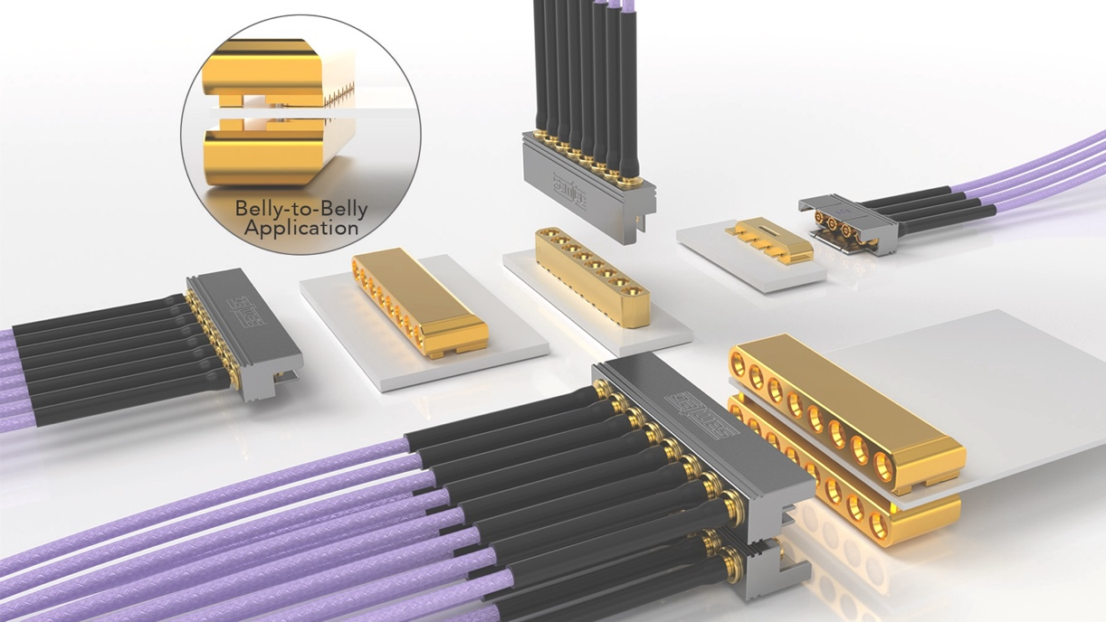

**최대 채널 밀도**

새로운 로우 프로파일, 직각 옵션은 [GPPC](https://www.samtec.com/products/gppc) 시리즈 인터커넥트의 진화 버전으로, 삼텍의 Magnum RF® 제품 라인 중 가장 최근에 출시된 제품이다. GPPC 시리즈 부품 번호 체계([GPPC](https://www.samtec.com/products/gppc), -RA-SM) 내에서 -RA-SM을 지정해야 한다. 본체 높이가 3.94mm(0.155인치)이므로 고밀도 시스템을 수용할 수 있으며, 푸시-온 인터페이스를 통해 빠르고 쉬운 결합/분리(mating/unmating)이 가능하다.

이 새로운 로우 프로파일 GPPC -RA-SM 설계를 최대한 활용하는 한 가지 방법은 상단과 하단을 보드 가장자리에 가깝게 배치하여 벨리 투 벨리(belly-to-belly, 배를 맞대는 방식) 애플리케이션으로 조립하는 것이다. 벨리 투 벨리는 보드의 실제 면적을 최대한 활용함과 동시에 밀도와 처리량을 두 배로 늘릴 수 있다. GPPC -RA-SM은 2, 4, 6, 8 또는 10개 채널을 사용할 수 있으며 채널당 최대 50GHz까지 모드 없이 작동한다. 로우 프로파일, 미드 보드 연결도 실용적인 애플리케이션이다.

**멀티 포트 SMPM 인터페이스**

케이블 어셈블리와 통합할 때 초소형 SMPM 설계는 더 작은 직경의 재료와 더 작은 번들 크기에 적합하여 무게를 줄이고 냉각을 위한 시스템 공기 흐름을 증가시킨다. 0.047 인치 또는 0.086 인치 크기의 케이블이 포함된 묶음형 Magnum RF® 케이블 어셈블리는 최소 정적 굽힘 반경(minimum static bend radius)이 0.125인치 또는 0.350인치(GC47 또는 GC86 시리즈)인 케이블을 사용할 수 있다.

두 개의 PCB를 연결할 때 SMPM 인터페이스를 사용하면 빠르고 쉬운 결합이 가능할 뿐만 아니라 다음과 같은 기능도 제공한다:

* 공간 제약이 우려되는 경우 블라인드 매칭을 처리한다.
* 총알 어댑터(PRFIA 시리즈)와 함께 사용할 때 정렬 불량을 보정한다.
* 스프링이 장착된 어댑터와 함께 사용할 때 축 방향 간격을 제거하여 반환 손실을 개선한다.
* 높은 결합 주기(100 풀 디텐트, 500 스무스 보어)를 지원한다.
* 다양한 유지력 요구 사항을 수용한다.

카탈로그 표준 Magnum RF® 제품은 채널 피치가 3.56mm(0.140인치)인 싱글 로우 제품이다. SMPM 스타일 인터페이스로 잘 알려진 이 광범위한 제품군은 DC에서 65GHz까지 작동한다. 맞춤형 채널 피치, 맞춤형 채널 수 및 다중 행 설계가 가능하다. 문의: [RFgroup@samtec.com](mailto:RFgroup@samtec.com).

삼텍은 18GHz-110GHz의 마이크로파 및 밀리미터파 애플리케이션에 적합한 다양한 상용 솔루션을 제공한다. 삼텍의 정밀 RF 제품은 무선 통신, 자동차, 레이더, SATCOM, 항공우주, 방위 및 테스트 및 측정 분야의 차세대 기술 발전을 지원하며, 빠른 수정과 새로운 설계를 통한 제품 맞춤화도 가능하다.

삼텍의 최신 제품과 기술에 대한 자세한 정보는 삼텍의 새로운 [정밀 RF 설계 가이드](https://suddendocs.samtec.com/literature/samtec_precision_rf_design_guide.pdf?_gl=1*su4uqy*_ga*NjE3NDU2Nzk0LjE3MTYzMTMyNjk.*_ga_3KFNZC07WW*MTcxNjMyMTU3My4zLjEuMTcxNjMyMTY4Mi42MC4wLjA.)를 [다운로드](https://suddendocs.samtec.com/literature/samtec_precision_rf_design_guide.pdf?_gl=1*su4uqy*_ga*NjE3NDU2Nzk0LjE3MTYzMTMyNjk.*_ga_3KFNZC07WW*MTcxNjMyMTU3My4zLjEuMTcxNjMyMTY4Mi42MC4wLjA.) 하세요.

-----------------------------

**삼텍(Samtec, Inc.) 회사 소개**

1976년에 설립된 삼텍은 고속 보드간(board-to-board), 고속 케이블, 미드 보드 및 패널 광학, 정밀 RF, 유연한 스태킹 및 마이크로/러기드 부품 및 케이블을 포함한 다양한 전자 인터커넥트 솔루션 라인을 제공하는 10억달러 규모의 비상장 제조기업이다. 삼텍 테크놀로지 센터는 베어 다이에서 100미터 떨어진 인터페이스까지, 그리고 그 사이의 모든 인터커넥트 지점에 이르는 시스템의 성능과 비용 두 가지를 모두를 최적화시키는 기술, 전략, 제품을 개발 및 최첨단화 하는데 전념하고 있다. 삼텍은 전세계 40여곳의 지사 운영과 125개국에서의 제품 판매를 통해 뛰어난 고객 서비스를 실천하며 글로벌 시장에서의 입지를 다지고 있다.

상세 정보는 <http://www.samtec.com>참조.

**Samtec, Inc.  
P.O. Box 1147  
New Albany, IN 47151-1147  
USA  
Phone:**

**1-800-SAMTEC-9 (800-726-8329)**